首都医科大学附属北京地坛医院
妇产科招生简章
北京地坛医院妇产科成立于1992年，是传统特色学科，集医、教、研、防为一体。科室是首都医科大学临床教学单位，拥有首都医科大学硕士培养点一个。数年以来，为罹患妇产科疾病的女性朋友们提供了精准医疗服务。科室曾获全国三八红旗集体、首都学雷锋志愿服务示范岗、局级五四红旗团支部等荣誉称号、全国青年文明号。
北京地坛妇产科现由门诊、病房、产房组成，病区额定床位45张。现有6种特色门诊，针对患者不同的需求提供精准的诊疗。
产科被北京市指定为朝阳区危重孕产妇转诊中心，也是全国传染病危重孕产妇定点转诊救治科室。聚焦于各种高危妊娠的筛查、监护及治疗；妊娠合并症及妊娠并发症的诊断与治疗；尤其针对妊娠合并经血传播疾病（如乙肝、梅毒、艾滋病）的预防母婴传播技术，形成了系统、规范的治疗新模式，建立了疗效、预后评价的新策略，和先进、创新的研究新体系。针对传染病特点，在急、危、重传染病孕产妇的抢救方面，乙肝、梅毒、艾滋病等经血传播疾病的母婴阻断技术处于国内领先水平，累计为来自全国各地4万余位孕妇成功完成母婴阻断，阻断率达98%以上，为广大合并传染性疾病的孕妇提供优质医疗服务，并将先进的技术以技术支援的形式带到新疆、西藏、四川、河北、天津等地区。
妇科主要开展各种妇科疾病的诊断、治疗及手术，特别是对妇科合并感染性疾病的救治方面形成了科室特色，具有丰富的临床经验。广泛开展了良恶性肿瘤、女性盆底疾病、内分泌疾病、中医妇科等综合诊疗。开展各种妇科手术，如宫颈癌根治术、卵巢癌肿瘤细胞减灭术、子宫内膜癌手术、子宫肌瘤剔除术、子宫切除术、重度子宫脱垂手术、阴道前后壁修补手术等。近十几年，不断引进妇科高精设备，广泛开展了妇科微创手术，也已开展妇科机器人手术，提高了精准操作、减少患者损伤。常规进行宫腔镜、腹腔镜手术、阴道镜、Leep刀、盆底康复治疗等。此外，能够完成各种高危计生手术，也开展排卵监测、输卵管复通术等为不孕女性带来希望。开展了日间手术减少患者住院时间，为患者带来便利。
现又开展宫腔镜旋切、门诊子宫内膜癌筛查等新技术。并且科室参与多项全国性队列研究。
科室拥有老中青结合的人才梯队，目前共有：全科现有医师27人，其中主任医师8名，副主任医师10名，中级职称4名。硕士生导师1名。医务人员整体业务素质过硬，技术精湛。
科室先后承担国家级课题、国际国内多中心临床药物研究，发表高水平SCI学术论文40余篇，核心期刊120余篇，主持国家级、部级、北京市级、局级、院级等课题11项，获批实用专利4项，独立、协作编著妇产科学著作共9部。

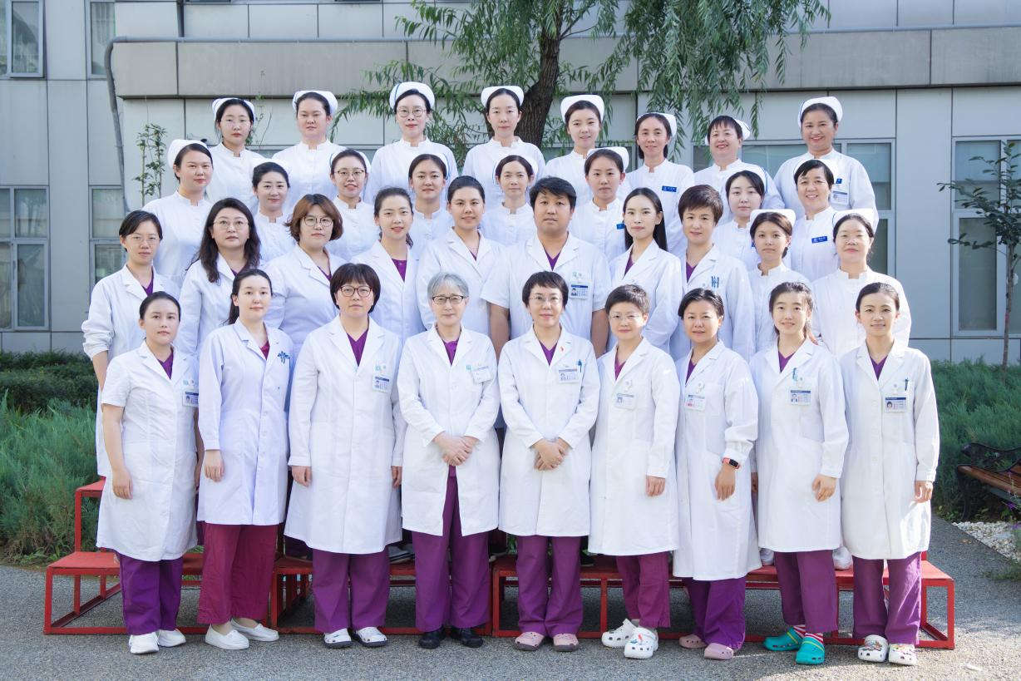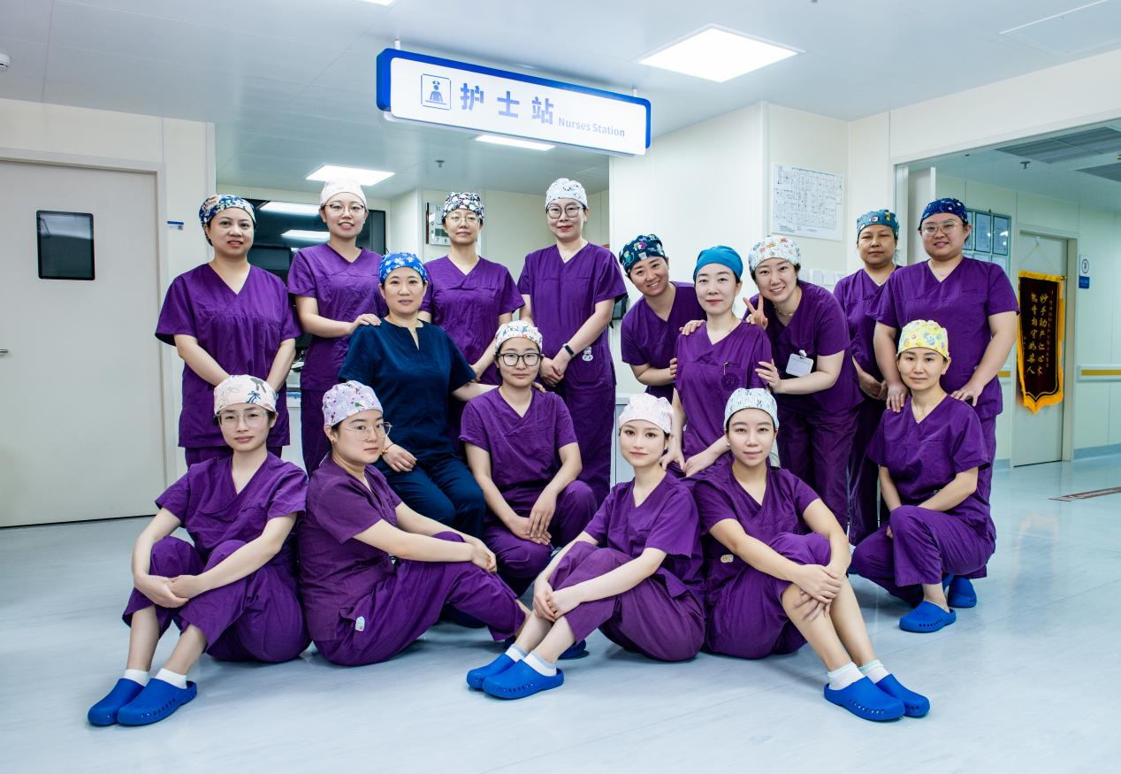

招收对象：
进修医师：大学本科及以上学历（西部边远地区可适当放宽），需获得执业医师执照，工作时间3年以上，回到本单位继续从事妇产科诊疗工作，进修培训时间至少3-6个月。
进修护士：大专及以上学历，工作时间3年以上，进修培训时间至少3-6个月。
进修助产士：具有护士执业资格、持有母婴保健技术考核合格证、专科及以上学历、3年以上助产临床工作经历的助产士。
进修医师培训计划：实行一对一带教，以满足不同医师的学习需求。1、实施导师制，科主任及核心骨干亲自带教，让每一位高级进修培训人才亲自参与患者管理。2、系统学习妇产科常见病诊治、妇产科感染性疾病相关的知识，包括：1）妇产科常见病治疗进展；2）妇产科感染性疾病诊治；3）传染性疾病母婴阻断及三病消除相关工作；4）多学科诊疗模式参观：包括儿科、麻醉科、重症医学科、感染中心、皮肤科等。为提高培训效果和成绩，进修培训期间可以参加妇产科的集体授课、病例讨论等
进修护士培训计划：妇科、产科，尤其是合并感染性疾病患者的临床护理。

